Міністерство освіти і науки України
Національний технічний університет України
«Київський політехнічний інститут імені Ігоря Сікорського»
Факультет інформатики та обчислювальної техніки
Кафедра обчислювальної техніки

Лабораторна робота №5
з дисципліни
«Об’єктно-орієнтоване програмування»
на тему
«Розробка багатовіконного інтерфейсу користувача
для графічного редактора об’єктів»

Виконала: Перевірив:
студентка групи ІМ-55 Рекечинський Д. О.
Варенко Катерина Євгеніївна
Номер в списку - 5

Київ 2026
Завдання:
1. Створити у середовищі розробки проект з ім’ям Lab5.
2. Написати вихідний текст програми згідно варіанту завдання.
3. Скомпілювати вихідний текст і отримати виконуваний файл програми.
4. Перевірити роботу програми. За потреби налагодити програму.
5. Проаналізувати та прокоментувати результати та вихідний текст програми.
6. Оформити звіт.
Завдання згідно варіанту:
1. Запрограмувати глобальний статичний об'єкт класу MyEditor у вигляді Singleton Меєрса.
2. Усі кольори та стилі геометричних форм – як у попередній лабораторній роботі № 4.
3. Запрограмувати вікно таблиці. Для його відкриття та закриття передбачити окремий пункт меню. Вікно таблиці повинно автоматично закриватися при виході з програми.
4. Вікно таблиці – немодальне вікно діалогу. Таблиця повинна бути запрограмована як клас у окремому модулі. Інтерфейс модуля у вигляді оголошення класу таблиці.
5. Запрограмувати запис файлу множини об’єктів, що вводяться.
6. Ієрархія класів та побудова модулів повинні бути зручними для можливостей додавання нових типів об'єктів без переписування коду вже існуючих модулів.
7. У звіті повинна бути схема успадкування класів – діаграма класів.
8. Бонуси-заохочення, які можуть суттєво підвищити оцінку лабораторної роботи. Оцінка підвищується за виконання кожного пункту, з наведених нижче:
1) Якщо у вікні таблиці буде передбачено, щоб користувач міг виділити курсором рядок таблиці і відповідний об’єкт буде якось виділятися на зображенні у головному вікні.
2) Якщо у вікні таблиці користувач може виділити курсором рядок таблиці і відповідний об’єкт буде вилучено з масиву об’єктів.
3) Якщо програма не тільки записує у файл опис множини об’єктів, а ще й здатна завантажити такий файл і відобразити відповідні об’єкти у головному вікні та вікні таблиці.
Код:
cube.py:
from line import Line
from rectangle import Rectangle

class Cube(Line, Rectangle):
LINE_COLOR = "pink"
RECT_OUTLINE = "pink"
RECT_FILL = ""

def draw(self, canvas):
x1, y1 = self._x1, self._y1

side = max(abs(self._x2 - x1), abs(self._y2 - y1))
if self._x2 >= x1:
x2 = x1 + side
else:
x2 = x1 - side
if self._y2 >= y1:
y2 = y1 + side
else:
y2 = y1 - side

d = side // 2

Rectangle.draw(self, canvas, x1 + d, y1 - d, x2 + d, y2 - d)
Rectangle.draw(self, canvas, x1, y1, x2, y2)

Line.draw(self, canvas, x1, y1, x1 + d, y1 - d)
Line.draw(self, canvas, x2, y1, x2 + d, y1 - d)
Line.draw(self, canvas, x1, y2, x1 + d, y2 - d)
Line.draw(self, canvas, x2, y2, x2 + d, y2 - d)
editor.py:
import tkinter as tk
from tkinter import ttk, messagebox, filedialog
from point import Point
from line import Line
from rectangle import Rectangle
from ellipse import Ellipse
from line_circles import LineCircles
from cube import Cube
from icons import (point_icon, line_icon, rectangle_icon, ellipse_icon, line_circles_icon, cube_icon)
from utils import add_tooltip
from table import MyTable
from file import save_rows, load_rows

SHAPE_TYPES = {
"point": ("Крапка", Point, point_icon),
"line": ("Лінія", Line, line_icon),
"rectangle": ("Прямокутник", Rectangle, rectangle_icon),
"ellipse": ("Еліпс", Ellipse, ellipse_icon),
"line_circles": ("Лінія з кружечками", LineCircles, line_circles_icon),
"cube": ("Каркас куба", Cube, cube_icon),
}

class MyEditor:
_allow_create = False

@staticmethod
def singleton(root=None):
if not hasattr(MyEditor.singleton, "obj"):
if root is None:
raise RuntimeError("Перший виклик singleton() потребує вікно root")
MyEditor._allow_create = True
MyEditor.singleton.obj = MyEditor(root)
MyEditor._allow_create = False
return MyEditor.singleton.obj

def __init__(self, root):
if not MyEditor._allow_create:
raise RuntimeError("MyEditor - Singleton: використовуйте MyEditor.singleton()")

self.root = root
self.root.title("lab5")
self.root.geometry("800x600")

self.shapes = []
self.selected_index = None

self.table = None
self.table_var = tk.BooleanVar(value=False)

self.current_type_var = tk.StringVar(value="line")

self.drag_start = None
self.icons = {}

self._build_menu()
self._build_toolbar()
self._build_canvas()

# Побудова інтерфейсу
def _build_menu(self):
menu_bar = tk.Menu(self.root)

file_menu = tk.Menu(menu_bar, tearoff=0)
file_menu.add_command(label="Зберегти", command=self.save_to_file)
file_menu.add_command(label="Відкрити", command=self.load_from_file)
file_menu.add_separator()
file_menu.add_command(label="Очистити", command=self.clear_canvas)
file_menu.add_separator()
file_menu.add_command(label="Вихід", command=self.root.destroy)
menu_bar.add_cascade(label="Файл", menu=file_menu)

objects_menu = tk.Menu(menu_bar, tearoff=0)
for key, (name, _, _) in SHAPE_TYPES.items():
objects_menu.add_radiobutton(
label=name,
variable=self.current_type_var,
value=key,
)
menu_bar.add_cascade(label="Об'єкти", menu=objects_menu)

window_menu = tk.Menu(menu_bar, tearoff=0)
window_menu.add_checkbutton(
label="Таблиця об'єктів",
variable=self.table_var,
command=self.on_toggle_table,
)
menu_bar.add_cascade(label="Вікно", menu=window_menu)

help_menu = tk.Menu(menu_bar, tearoff=0)
help_menu.add_command(label="Про програму", command=self.show_about)
menu_bar.add_cascade(label="Довідка", menu=help_menu)

self.root.config(menu=menu_bar)

def _build_toolbar(self):
toolbar = ttk.Frame(self.root)
toolbar.pack(side="top", fill="x")

for key, (name, _, make_icon) in SHAPE_TYPES.items():
self.icons[key] = make_icon()
btn = ttk.Radiobutton(
toolbar,
image=self.icons[key],
variable=self.current_type_var,
value=key,
style="Toolbutton",
)
btn.pack(side="left", padx=2, pady=2)
add_tooltip(btn, name)

def _build_canvas(self):
self.canvas = tk.Canvas(self.root, bg="white")
self.canvas.pack(fill="both", expand=True)

self.canvas.bind("<ButtonPress-1>", self.on_button_press)
self.canvas.bind("<B1-Motion>", self.on_mouse_drag)
self.canvas.bind("<ButtonRelease-1>", self.on_button_release)

# Обробники миші
def on_button_press(self, event):
self.drag_start = (event.x, event.y)

def on_mouse_drag(self, event):
if self.drag_start is None:
return

rubber = self.make_shape(event.x, event.y)
rubber.set_rubber(True)
self.redraw_all()
rubber.draw(self.canvas)

def on_button_release(self, event):
if self.drag_start is None:
return

self.add_shape(self.make_shape(event.x, event.y))
self.drag_start = None
self.redraw_all()

# Робота з фігурами
def make_shape(self, x2, y2):
x1, y1 = self.drag_start
_, shape_class, _ = SHAPE_TYPES[self.current_type_var.get()]
return shape_class(x1, y1, x2, y2)

def key_of(self, shape):
for key, (_, shape_class, _) in SHAPE_TYPES.items():
if type(shape) is shape_class:
return key

def add_shape(self, shape):
self.shapes.append(shape)
self.selected_index = None
self.update_table()

def redraw_all(self):
self.canvas.delete("all")
for index, shape in enumerate(self.shapes):
shape.set_selected(index == self.selected_index)
shape.draw(self.canvas)

def clear_canvas(self):
self.shapes = []
self.selected_index = None
self.canvas.delete("all")
self.update_table()

# Вікно таблиці
def on_toggle_table(self):
if self.table_var.get():
self.table = MyTable(
self.root,
on_select=self.on_table_select,
on_delete=self.on_table_delete,
on_close=self.on_table_closed,
)
self.update_table()
elif self.table is not None:
self.table.close()
self.on_table_closed()

def update_table(self):
if self.table is None:
return
rows = []
for shape in self.shapes:
name = SHAPE_TYPES[self.key_of(shape)][0]
x1, y1, x2, y2 = shape.coords()
rows.append((name, x1, y1, x2, y2))
self.table.set_rows(rows)

# Callback-функції (їх викликає таблиця, коли щось сталося)
def on_table_select(self, index):
self.selected_index = index
self.redraw_all()

def on_table_delete(self, index):
del self.shapes[index]
self.selected_index = None
self.redraw_all()
self.update_table()

def on_table_closed(self):
self.table = None
self.table_var.set(False)
self.selected_index = None
self.redraw_all()

# Файл
def save_to_file(self):
path = filedialog.asksaveasfilename(
title="Зберегти об'єкти",
defaultextension=".csv",
filetypes=[("CSV файли", "*.csv")],
)
if not path:
return

rows = []
for shape in self.shapes:
x1, y1, x2, y2 = shape.coords()
rows.append((self.key_of(shape), x1, y1, x2, y2))

try:
save_rows(path, rows)
except OSError as error:
messagebox.showerror("lab5", f"Не вдалося зберегти файл:\n{error}")

def load_from_file(self):
path = filedialog.askopenfilename(
title="Відкрити об'єкти",
filetypes=[("CSV файли", "*.csv")],
)
if not path:
return

try:
new_shapes = []
for key, x1, y1, x2, y2 in load_rows(path):
shape_class = SHAPE_TYPES[key][1]
new_shapes.append(shape_class(x1, y1, x2, y2))
except (OSError, ValueError, KeyError) as error:
messagebox.showerror("lab5", f"Не вдалося відкрити файл:\n{error}")
return

# Завантажені фігури замінюють поточні
self.shapes = new_shapes
self.selected_index = None
self.redraw_all()
self.update_table()

def show_about(self):
messagebox.showinfo("Про програму", "lab5 - багатовіконний графічний редактор")
ellipse.py:
from shape import Shape

class Ellipse(Shape):
ELLIPSE_OUTLINE = "black"
ELLIPSE_FILL = "white"

def draw(self, canvas, x1=None, y1=None, x2=None, y2=None):
if x1 is None:
x1, y1, x2, y2 = self._x1, self._y1, self._x2, self._y2

dx = x2 - x1
dy = y2 - y1

color, fill, dash = self._style(self.ELLIPSE_OUTLINE, self.ELLIPSE_FILL)
canvas.create_oval(x1 - dx, y1 - dy, x1 + dx, y1 + dy, outline=color, fill=fill, width=2, dash=dash)
file.py:
def save_rows(path, rows):
with open(path, "w", encoding="utf-8") as file:
for key, x1, y1, x2, y2 in rows:
file.write(f"{key},{x1},{y1},{x2},{y2}\n")

def load_rows(path):
rows = []
with open(path, encoding="utf-8") as file:
for line in file:
line = line.strip()
if line == "":
continue
key, x1, y1, x2, y2 = line.split(",")
rows.append((key, int(x1), int(y1), int(x2), int(y2)))
return rows
icons.py:
import math
import tkinter as tk

ICON_SIZE = 20
FG = "#000000"
BG = "#ffffff"

def _new_icon():
icon = tk.PhotoImage(width=ICON_SIZE, height=ICON_SIZE)
icon.put(BG, to=(0, 0, ICON_SIZE, ICON_SIZE))
return icon

def _outline(icon, x1, y1, x2, y2):
for x in range(x1, x2 + 1):
icon.put(FG, (x, y1))
icon.put(FG, (x, y2))
for y in range(y1, y2 + 1):
icon.put(FG, (x1, y))
icon.put(FG, (x2, y))

def point_icon():
icon = _new_icon()
c = ICON_SIZE // 2
r = 3
icon.put(FG, to=(c - r, c - r, c + r, c + r))
return icon

def line_icon():
icon = _new_icon()
for i in range(ICON_SIZE):
icon.put(FG, (i, i))
return icon

def rectangle_icon():
icon = _new_icon()
_outline(icon, 3, 3, ICON_SIZE - 4, ICON_SIZE - 4)
return icon

def ellipse_icon():
icon = _new_icon()
cx = cy = ICON_SIZE / 2
rx = ICON_SIZE / 2 - 3
ry = ICON_SIZE / 2 - 5
for deg in range(0, 360, 2):
rad = math.radians(deg)
x = int(cx + rx * math.cos(rad))
y = int(cy + ry * math.sin(rad))
if 0 <= x < ICON_SIZE and 0 <= y < ICON_SIZE:
icon.put(FG, (x, y))
return icon

def line_circles_icon():
icon = _new_icon()
for i in range(4):
cx = 3 + i * 5
cy = 16 - i * 4
icon.put(FG, to=(cx - 1, cy - 1, cx + 2, cy + 2))
return icon

def cube_icon():
icon = _new_icon()
_outline(icon, 2, 7, 13, 18)
_outline(icon, 7, 2, 18, 13)
for cx, cy in ((2, 7), (13, 7), (2, 18), (13, 18)):
for k in range(6):
icon.put(FG, (cx + k, cy - k))
return icon
line_circles.py:
from line import Line
from ellipse import Ellipse

class LineCircles(Line, Ellipse):
CIRCLE_RADIUS = 3

ELLIPSE_OUTLINE = "cyan"
ELLIPSE_FILL = "cyan"

def draw(self, canvas):
x1, y1, x2, y2 = self._x1, self._y1, self._x2, self._y2

if self._rubber:
Line.draw(self, canvas, x1, y1, x2, y2)
return

r = self.CIRCLE_RADIUS
step = 4 * r

length = ((x2 - x1) ** 2 + (y2 - y1) ** 2) ** 0.5
count = max(1, round(length / step))

for i in range(count + 1):
t = i / count
cx = x1 + (x2 - x1) * t
cy = y1 + (y2 - y1) * t
Ellipse.draw(self, canvas, cx, cy, cx + r, cy + r)
line.py:
from shape import Shape

class Line(Shape):
LINE_COLOR = "black"

def draw(self, canvas, x1=None, y1=None, x2=None, y2=None):
if x1 is None:
x1, y1, x2, y2 = self._x1, self._y1, self._x2, self._y2

color, _, dash = self._style(self.LINE_COLOR)
canvas.create_line(x1, y1, x2, y2, fill=color, width=2, dash=dash)
main.py:
import tkinter as tk
from tkinter import ttk

from editor import MyEditor

root = tk.Tk()
root.option_add("*Font", "Arial 10")

style = ttk.Style()
style.theme_use("clam")

editor = MyEditor.singleton(root)

root.mainloop()
point.py:
from shape import Shape

POINT_RADIUS = 3

class Point(Shape):
def draw(self, canvas):
x, y = self._x1, self._y1
canvas.create_oval(
x - POINT_RADIUS, y - POINT_RADIUS,
x + POINT_RADIUS, y + POINT_RADIUS,
fill="black", outline="black",
)
rectangle.py:
from shape import Shape

class Rectangle(Shape):
RECT_OUTLINE = "black"
RECT_FILL = "yellow"

def draw(self, canvas, x1=None, y1=None, x2=None, y2=None):
if x1 is None:
x1, y1, x2, y2 = self._x1, self._y1, self._x2, self._y2

color, fill, dash = self._style(self.RECT_OUTLINE, self.RECT_FILL)
canvas.create_rectangle(x1, y1, x2, y2, outline=color, fill=fill, width=2, dash=dash)
shape.py:
from abc import ABC, abstractmethod

RUBBER_BAND_COLOR = "blue"
RUBBER_BAND_DASH = (4, 4)

SELECT_COLOR = "fuchsia"

class Shape(ABC):
def __init__(self, x1, y1, x2, y2):
self._x1 = x1
self._y1 = y1
self._x2 = x2
self._y2 = y2
self._rubber = False
self._selected = False

def coords(self):
return self._x1, self._y1, self._x2, self._y2

def set_rubber(self, flag):
self._rubber = flag

def set_rubber(self, flag):
self._rubber = flag

def set_selected(self, flag):
self._selected = flag

def _style(self, color, fill=""):
if self._rubber:
return RUBBER_BAND_COLOR, "", RUBBER_BAND_DASH
if self._selected:
return SELECT_COLOR, fill, None
return color, fill, None

@abstractmethod
def draw(self, canvas):
raise NotImplementedError
table.py:
import tkinter as tk
from tkinter import ttk

class MyTable:
COLUMN_IDS = ("object", "x1", "y1", "x2", "y2")
COLUMN_TITLES = ("Об'єкт", "x1", "y1", "x2", "y2")

def __init__(self, parent, on_select=None, on_delete=None, on_close=None):
self.on_select = on_select
self.on_delete = on_delete
self.on_close = on_close

self._selected = None

self.window = tk.Toplevel(parent)
self.window.title("Таблиця об'єктів")
self.window.transient(parent)

x = parent.winfo_rootx() + parent.winfo_width() + 10
if x + 440 > parent.winfo_screenwidth():
x = parent.winfo_rootx() + 60
y = parent.winfo_rooty()
self.window.geometry(f"440x300+{x}+{y}")

self.window.protocol("WM_DELETE_WINDOW", self._handle_close)

frame = ttk.Frame(self.window)
frame.pack(fill="both", expand=True, padx=6, pady=6)

self.tree = ttk.Treeview(frame, columns=self.COLUMN_IDS, show="headings", selectmode="browse")
for column_id, title in zip(self.COLUMN_IDS, self.COLUMN_TITLES):
self.tree.heading(column_id, text=title)
self.tree.column(column_id, width=60, anchor="center")
self.tree.column("object", width=170, anchor="w")

scrollbar = ttk.Scrollbar(frame, orient="vertical", command=self.tree.yview)
self.tree.configure(yscrollcommand=scrollbar.set)
self.tree.pack(side="left", fill="both", expand=True)
scrollbar.pack(side="right", fill="y")

ttk.Button(self.window, text="Видалити виділений", command=self._handle_delete).pack(pady=(0, 8))

self.tree.bind("<<TreeviewSelect>>", self._handle_select)
self.tree.bind("<Delete>", lambda event: self._handle_delete())

# Інтерфейс для зовнішнього коду
def set_rows(self, rows):
self.tree.delete(*self.tree.get_children())
for row in rows:
self.tree.insert("", "end", values=row)
self._selected = None

def close(self):
self.window.destroy()

# Внутрішні обробники подій
def _handle_select(self, event):
selection = self.tree.selection()
if selection:
index = self.tree.index(selection[0])
else:
index = None

if index == self._selected:
return
self._selected = index
if self.on_select is not None:
self.on_select(index)

def _handle_delete(self):
if self._selected is not None and self.on_delete is not None:
self.on_delete(self._selected)

def _handle_close(self):
self.window.destroy()
if self.on_close is not None:
self.on_close()
utils.py:
import tkinter as tk

def add_tooltip(widget, text):
state = {"window": None}

def show(event):
if state["window"] is not None:
return
win = tk.Toplevel(widget)
win.overrideredirect(True)
win.geometry(f"+{event.x_root + 12}+{event.y_root + 12}")
label = tk.Label(win, text=text, background="#ffffe0", relief="solid", borderwidth=1, padx=4, pady=2)
label.pack()
state["window"] = win

def hide(event):
if state["window"] is not None:
state["window"].destroy()
state["window"] = None

widget.bind("<Enter>", show)
widget.bind("<Leave>", hide)
Діаграма класів:
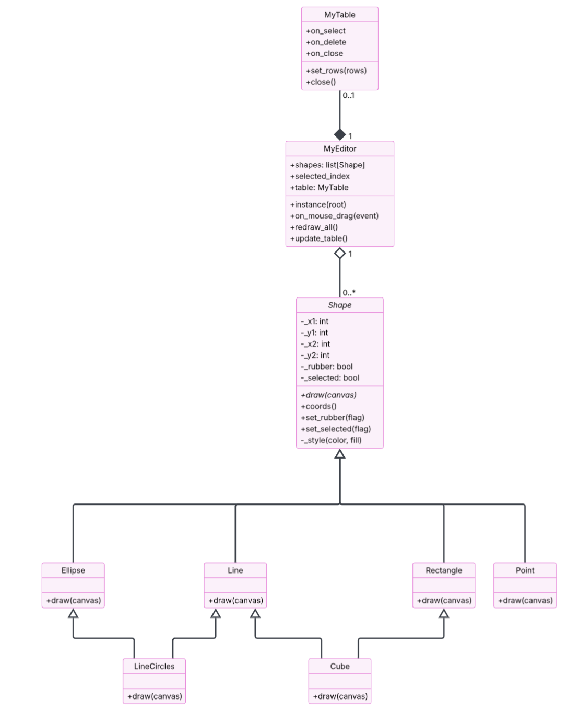
Скріншоти:
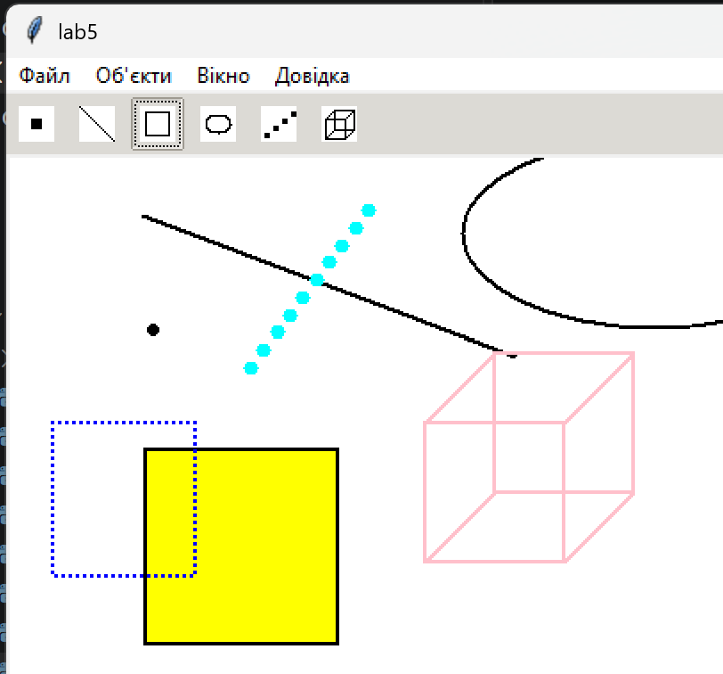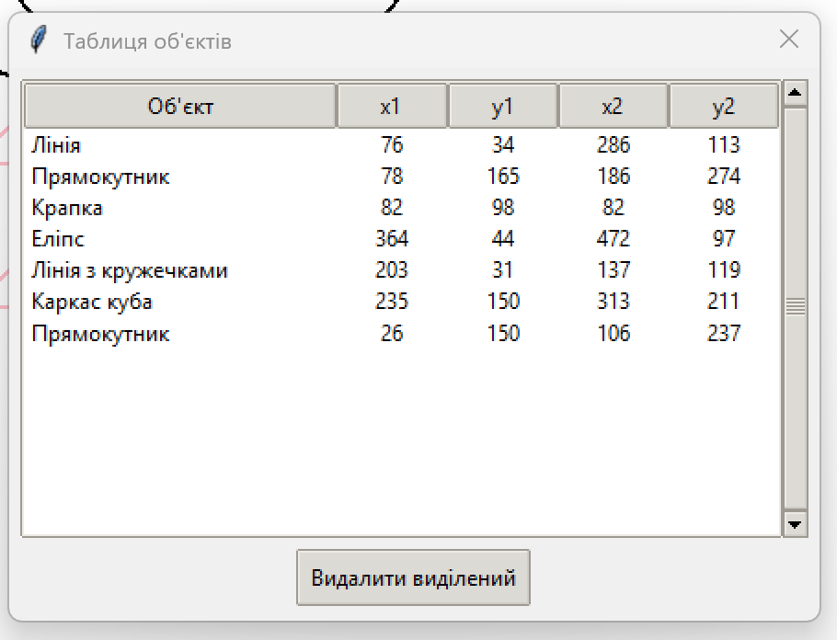
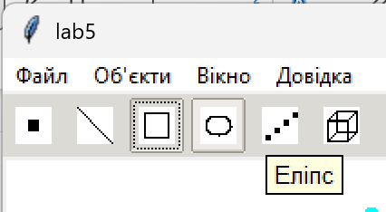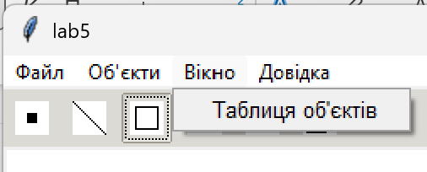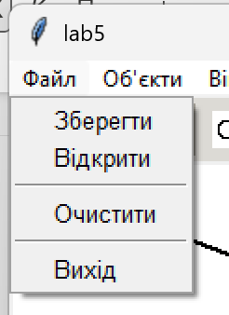
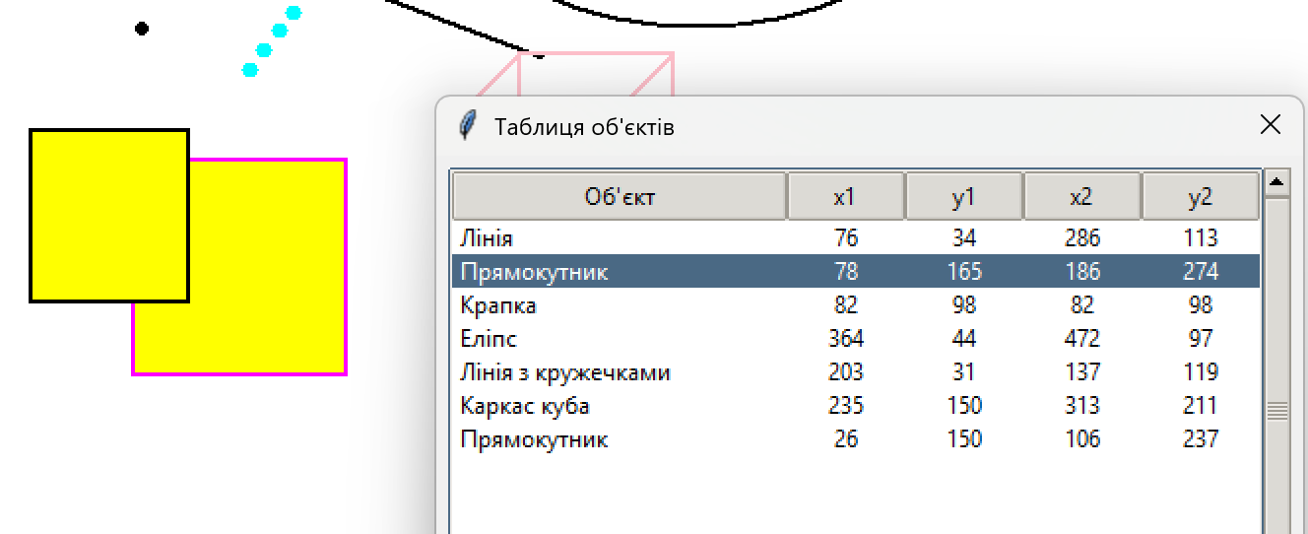
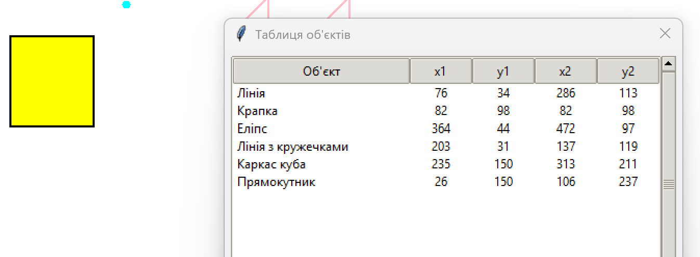
Висновок
На даній лабораторної роботи я отримала практичні вміння та навички з програмування багатовіконного інтерфейсу в об'єктно-орієнтованому стилі. До головного вікна редактора додала друге, немодальне вікно з таблицею графічних об'єктів, яке відкривається й закривається окремим пунктом меню та автоматично закривається при виході з програми. Таблицю я зробила окремим класом MyTable в окремому модулі, який не залежить від решти проекту, тому з редактором вона спілкується через callback-функції, тобто за принципом шаблону Observer.Отже, у висновку можна сказати, що я навчилася проектувати класи так, щоб код було зручно розширювати, не переписуючи вже існуючий. Клас MyEditor реалізувала як Singleton Меєрса, бо мій номер у журналі непарний. Так я зрозуміла, як патерн проєктування гарантує єдиний об'єкт класу в програмі та дає до нього глобальний доступ. Також запрограмувала запис множини об'єктів у файл формату CSV. Виконала й бонусні завдання: вибір рядка таблиці підсвічує об'єкт у головному вікні, видалення рядка прибирає об'єкт з масиву, а файл можна завантажити назад і побачити фігури в обох вікнах.

